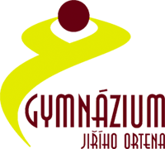
GYMNÁZIUM JIŘÍHO ORTENA
Jaselská 932, Kutná Hora, 284 80

V2A
Přihláška k volitelnému předmětu
pro šk. rok 2010-2011 a 2. cizímu jazyku

Jméno a příjmení | Petr Novotný
 | Přesný název volitelného předmětu
VP | Konverzace v anglickém jazyce
 | Druhý cizí jazyk (francouzský, nebo německý jazyk)
CJ | Francouzský jazyk
Datum | 8.4.2010
Podpis | x x x

